（接上期）
“四人帮”的罪名一直是变化的，定性也是一直变化的。比如：由1976年最初的极右定性，到1978年十一届三中全会前转变为极“左”、极右，到十一届三中全会后彻底转变为极“左”。再比如：由1976年的破坏文化大革命，走资本主义道路，分田单干，到领导反革命集团罪、阴谋颠覆政府罪、反革命宣传煽动罪、诬告陷害罪。笔者通过公开出版的资料，包括人民日报、中华人民共和国日史等整理了“四人帮”罪名的演变过程。贴出来，以飨读者。

8、1976年12月8日
《人民日报》第2版《纪念杨开慧烈士英勇就义四十六周年 长沙县工农兵群众隆重集会，声讨“四人帮”滔天罪行，决心学习杨开慧烈士彻底革命精神，继承毛主席遗志，在华主席为首的党中央领导下，把无产阶级革命事业进行到底》
本报讯 据《湖南日报》报道：在热烈庆祝华国锋同志任中共中央主席、中央军委主席，热烈庆祝粉碎“四人帮”篡党夺权阴谋的伟大胜利的日子里，中共湖南省长沙县委和县革委会在杨开慧烈士的家乡长沙县板仓纪念馆开慧陵园，隆重举行集会，纪念杨开慧烈士英勇就义四十六周年，愤怒声讨“四人帮”反党集团的滔天罪行，决心学习杨开慧烈士的彻底革命精神，继承毛主席遗志，在华国锋主席为首的党中央领导下，把无产阶级革命事业进行到底。

“四人帮”反党集团，特别是江青这个披着人皮的豺狼，对我们的伟大领袖毛主席毫无感情，她极端仇视伟大领袖毛主席，多次破坏、干扰毛主席治病，在毛主席病重的时候，竟不择手段地进行折磨、迫害，使毛主席病情急剧恶化。江青这个人面兽心的魔鬼，真是十恶不赦。

......江青这个大野心家、阴谋家，不读马列著作和毛主席著作，不宣传马列主义、毛泽东思想，却处处为自己树碑立传，把自己凌驾于毛主席和党中央之上。在党内，她拉山头，搞行帮，与王洪文、张春桥、姚文元抱成一团，自成体系，结党营私，疯狂进行分裂党的罪恶活动，妄图打倒一大批中央和地方的领导干部。在国际国内一系列问题上，她反对毛主席革命路线，干扰毛主席的伟大战略部署，肆意篡改马列主义、毛泽东思想，篡改毛主席指示，不听毛主席的话，拒绝毛主席多次对她的批评教育和挽救，坚持与人民为敌，野心勃勃，妄想当“女皇”，真是反动透顶。
笔者注：1976年12月8日，第一次出现“在毛主席病重的时候，竟不择手段地进行折磨、迫害，使毛主席病情急剧恶化。”“野心勃勃，妄想当‘女皇’”

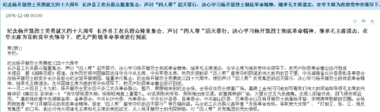
▲ 1976年12月8日《人民日报》第二版
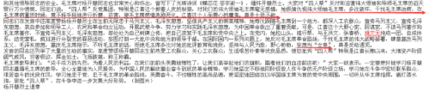
▲ 1976年12月8日《人民日报》第二版

9、1977年7月21日
中国共产党第十届中央委员会第三次全体会议于一九七七年七月十六日至二十一日在北京举行。《中国共产党第十届中央委员会第三次全体会议公报》（一九七七年七月二十一日通过）
全会一致通过《关于王洪文、张春桥、江青、姚文元反党集团的决议》。决议指出，以华国锋同志为首的中央政治局，继承毛主席的遗志，粉碎王张江姚反党集团和对他们采取的一系列果断措施，是完全正确的，全会一致表示同意。全会认为，以华主席为首的党中央，率领我们党一举粉碎了“四人帮”，消除了党内一大祸害，使我国避免了一次大分裂、大倒退，挽救了革命，挽救了党。这是无产阶级文化大革命的伟大胜利，是毛泽东思想的伟大胜利，是毛主席无产阶级革命路线的伟大胜利。

决议指出，王洪文、张春桥、江青、姚文元是一个反革命的阴谋集团。他们根本反对“要搞马克思主义，不要搞修正主义；要团结，不要分裂；要光明正大，不要搞阴谋诡计”的基本原则，进行分裂党、篡党夺权的阴谋活动。早在文化大革命初期，他们就同林彪一伙勾结在一起，破坏无产阶级文化大革命。党的十大以来，王张江姚“四人帮”使用种种阴谋手法，猖狂反对毛主席为首的党中央，妄图实现全面夺取党政军领导权、架空毛主席的狂妄野心。他们利用党的十届二中全会和四届人大，阴谋组织自己的“内阁”，妄图打倒周恩来同志。他们违背毛主席的指示，另搞一套，疯狂打击和诬陷邓小平同志。他们对毛主席、党中央先后确定华国锋同志任国务院代总理和中共中央第一副主席、国务院总理，极端仇视，疯狂反对，妄图打倒华国锋同志。他们大搞反党乱军的阴谋活动，妄图打倒一大批中央和地方的党政军负责同志。在伟大领袖毛主席病重期间，他们丧心病狂地迫害毛主席。毛主席逝世以后，他们加紧进行篡夺党和国家的最高领导权的罪恶活动，阴谋推翻以华国锋同志为首的党中央，实行反革命复辟，妄图使马克思主义的中国共产党变为修正主义的党，使我们的无产阶级专政变为资产阶级法西斯专政，使社会主义的中国重新沦为半殖民地半封建的国家。

决议指出，王洪文、张春桥、江青、姚文元反党集团披着马列主义的外衣，肆意篡改毛主席关于无产阶级专政下继续革命的伟大理论，篡改党的基本路线，蓄意颠倒社会主义历史阶段的敌我关系，从思想上、政治上、组织上推行一条极右的反革命的修正主义路线。“四人帮”是一伙资产阶级野心家、阴谋家，是一伙彻头彻尾的极右派，是一伙新老反革命结成的黑帮。他们是地主资产阶级在我们党内的典型代表，是蒋介石国民党在我们党内的典型代表。他们的社会基础是地富反坏和新老资产阶级。他们的一切罪恶活动，都是由他们的反动阶级本性决定的。我们党同“四人帮”的斗争，是中国共产党及其领导下的广大革命人民群众和国民党反动派长期斗争的继续，是无产阶级和资产阶级阶级斗争的继续，是马克思主义和修正主义斗争的继续。
......
决议指出，根据调查核实的大量证据，已经查明：张春桥是国民党特务分子，江青是叛徒，姚文元是阶级异己分子，王洪文是新生资产阶级分子。全会对“四人帮”反共反人民反革命的罪行，表示极大的革命义愤。根据全党全军全国各族人民的要求，根据党章规定，全会一致决议：
一、永远开除资产阶级野心家、阴谋家、反革命两面派、新生资产阶级分子王洪文的党籍，撤销其党内外一切职务。
二、永远开除资产阶级野心家、阴谋家、反革命两面派、国民党特务分子张春桥的党籍，撤销其党内外一切职务。
三、永远开除资产阶级野心家、阴谋家、反革命两面派、叛徒江青的党籍，撤销其党内外一切职务。
四、永远开除资产阶级野心家、阴谋家、反革命两面派、阶级异己分子姚文元的党籍，撤销其党内外一切职务。
笔者注：1977年7月21日，十届三中全会给“四人帮”定性：
- 破坏无产阶级文化大革命。猖狂反对毛主席为首的党中央，妄图实现全面夺取党政军领导权、架空毛主席的狂妄野心。他们丧心病狂地迫害毛主席。从思想上、政治上、组织上推行一条极右的反革命的修正主义路线。是一伙资产阶级野心家、阴谋家，是一伙彻头彻尾的极右派，是一伙新老反革命结成的黑帮。他们是地主资产阶级在我们党内的典型代表，是蒋介石国民党在我们党内的典型代表。实行反革命复辟，妄图使马克思主义的中国共产党变为修正主义的党，使我们的无产阶级专政变为资产阶级法西斯专政，使社会主义的中国重新沦为半殖民地半封建的国家。

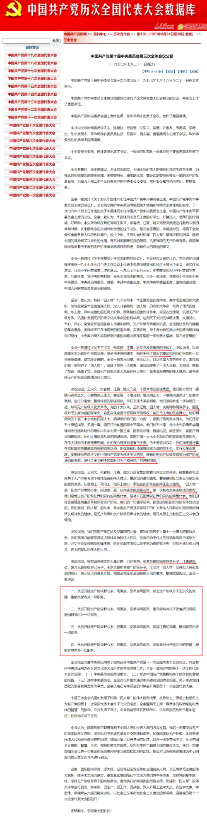
▲ 中国共产党新闻网

10、1978年3月7日
五届人大政府工作报告《人民日报》第1版《团结起来，为建设社会主义的现代化强国而奋斗——一九七八年二月二十六日在第五届全国人民代表大会第一次会议上的政府工作报告》华国锋
各位代表！
现在，我代表国务院，向第五届全国人民代表大会作政府工作报告。
报告分六个部分：一、三年来的斗争和新时期的总任务；二、把揭批“四人帮”的斗争进行到底；三、加快社会主义经济建设；四、繁荣社会主义科学教育文化事业；五、加强政权建设，加强各族人民的大团结；六、国际形势和我国对外政策。

回顾这一段历史，大家可以看到，我们同“四人帮”的斗争，是一场关系到我们党和国家命运和前途的斗争。“四人帮”这个反革命的阴谋集团，利用他们窃据的地位和权力，网罗地富反坏以及一小撮野心家、叛徒、新生反革命分子、流氓、打砸抢者，乱党乱军乱国，大搞法西斯专政，残酷迫害革命干部和革命人民，疯狂破坏国民经济，摧残各项社会主义建设事业，造成了极其严重的恶果。从一九七四年到一九七六年，由于“四人帮”的干扰破坏，全国大约损失工业总产值一千亿元，钢产量二千八百万吨，财政收入四百亿元，整个国民经济几乎到了崩溃的边缘。在一些地区和部门，由于“四人帮”的支持、包庇和纵容，坏人当权，工厂停工停产，农村分田单干，贪污盗窃、投机倒把盛行，阶级敌人活动猖獗，没有改造好的地富反坏反攻倒算，有的地方甚至出现了资本主义复辟的严重局面。这种情况如果继续下去，我们的国家就不可避免地要改变颜色，人民就要遭到更大的灾难。粉碎了“四人帮”，我们的党避免了一次大分裂，我们的国家避免了一次历史大倒退，保证了我国人民沿着毛主席指引的社会主义方向继续前进。
笔者注：1978年2月26日的政府工作报告中，第一次指出：“四人帮”的支持......农村分田单干

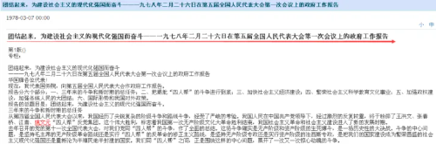
▲ 1978年3月7日《人民日报》第一版
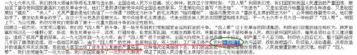
▲ 1978年3月7日《人民日报》第一版

11、1978年7月15日
《人民日报》第3版
斥“反‘极左’就是反对革命”
吕绍宗
一九七六年七月十一日，《人民日报》刊登了一篇题为《反“极左”就是反对革命》的文章。这篇由“四人帮”的心腹策划炮制出来的文章，用极“左”来亵渎革命，反过来又用革命来美化极“左”。它既充当了对邓小平同志诽谤中伤的凶恶打手，又扮演了为林彪、“四人帮”所煽动的极“左”思潮推波助澜、击鼓助威的可耻角色。
我国广大人民正是从党的基本路线遭受破坏，社会主义革命、特别是文化大革命遭受破坏的教训中，看清了林彪、“四人帮”煽动极“左”思潮的反革命本质。
笔者注：从1978年7月15日，第一次出现“极左”定性（以前曾出现过极“左”掩盖极右）“四人帮”煽动极“左”思潮的反革命本质”

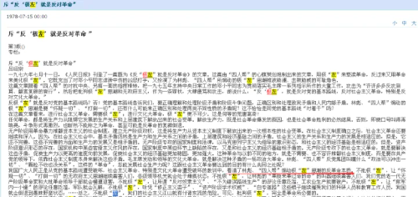
▲ 1978年7月15日《人民日报》第三版

12、1979年2月16日
《人民日报》第3版
关于林彪、“四人帮”路线的性质和特点问题
吴江
关于林彪、“四人帮”的路线问题，两年多来已进行了一些揭发批判。路线是非是否完全澄清了呢？我们认为，还没有。例如，林彪、“四人帮”的路线究竟是右还是“左”这个最根本的问题，还需要重新研究。目前，关于林彪、“四人帮”路线的性质和特点，有两种基本的提法，一是“极右的反革命修正主义路线”，一是“假左真右的反革命修正主义路线”。这两种提法有两点是共同的，一是把路线问题和反革命问题完全混在一起，一是确定林彪、“四人帮”路线是右而不是“左”。我们认为，这两点都是不科学的。......
我们不能不认真地、严肃地正视和研究这种从“左”方面来的修正主义亦即“左”倾机会主义，分析它形成的历史条件和它的严重危害性，千万不能再把这种几乎毁灭了我们党和国家的“左”倾毒瘤掩盖起来，必须下决心彻底纠“左”批“左”，必须从中充分地吸取应有的教训，认真地开展既反对“左”又反对右的两条战线斗争，保证我们的现代化事业沿着正确的路线进行。
笔者注：1979年2月16日，提出了：
“四人帮”的路线究竟是右还是“左”这个最根本的问题，还需要重新研究。
必须下决心彻底纠“左”批“左”
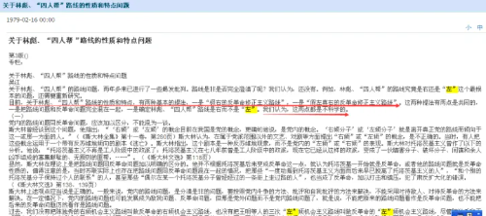
▲ 1979年2月16日《人民日报》第三版
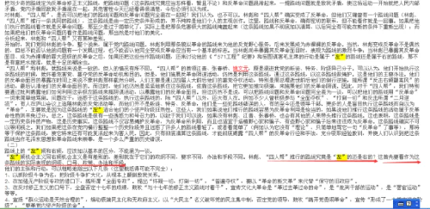
▲ 1979年2月16日《人民日报》第三版
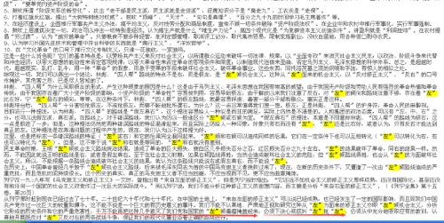
▲ 1979年2月16日《人民日报》第三版

13、1981年1月26日
《人民日报》第2版
中华人民共和国最高人民法院特别法庭判决书 特法字第一号

公诉人 最高人民检察院检察长兼特别检察厅厅长黄火青，副厅长喻屏、史进前，检察员马纯一、王文林、王芳、王振中、王瀑声、王耀青、冯长义、曲文达、朱宗正、江文、孙树峰、李天相、沈家良、张中如、张英杰、张肇圻、孟庆恩、图们、钟澍钦、袁同江、敬毓嵩。
......被告人江青犯有《中华人民共和国刑法》第九十八条组织、领导反革命集团罪，第九十二条阴谋颠覆政府罪，第一百零二条反革命宣传煽动罪，第一百三十八条诬告陷害罪，对国家和人民危害特别严重、情节特别恶劣。

......被告人张春桥犯有《中华人民共和国刑法》第九十八条组织、领导反革命集团罪，第九十二条阴谋颠覆政府罪，第九十三条策动武装叛乱罪，第一百零二条反革命宣传煽动罪，第一百三十八条诬告陷害罪，对国家和人民危害特别严重、情节特别恶劣。
......被告人姚文元犯有《中华人民共和国刑法》第九十八条组织、领导反革命集团罪，第九十二条阴谋颠覆政府罪，第一百零二条反革命宣传煽动罪，第一百三十八条诬告陷害罪。
......被告人王洪文犯有《中华人民共和国刑法》第九十八条组织、领导反革命集团罪，第九十二条阴谋颠覆政府罪，第九十三条策动武装叛乱罪，第一百零一条反革命伤人罪，第一百三十八条诬告陷害罪。
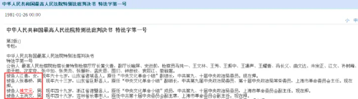

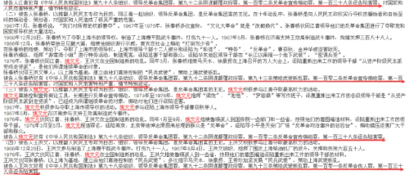
（连载完）

